**Государственное бюджетное дошкольное образовательное учреждение детский сад № 19 комбинированного вида  
Красносельского района**

**Санкт-Петербурга**

Педагогическая гостиная

**« Занятия изобразительной деятельностью**

**в детском саду и дома»**

Подготовили и провели

воспитатели младшей группы № 7

**Антонова Светлана Дмитриевна**

**Самитова Ольга Андреевна**

Санкт-Петербург

2014 год

**Педагогическая гостиная**

**« Занятия изобразительной деятельностью**

**в детском саду и дома»**

**Цель**:

1. познакомить родителей с основными целями и задачами по развитию изобразительной деятельности у детей младшей группы детского сада,
2. планирование предварительной работы по изобразительной деятельности,
3. оборудование и материалы для создание работ по изобразительной деятельности.

Воспитатель:

**Почему мы взяли эту тему для беседы в нашей педагогической гостиной?**

Пожалуйста, ответьте на вопрос, почему некоторые дети не любят рисовать? Почему некоторых детей так трудно посадить за стол и дать им в руки карандаши? И наоборот, другие дети с удовольствием садятся рисовать и с легкостью выдают нам очередной шедевр. Отчего это зависит - гены, воспитание в семье? (ответы родителей)

Многие родители думают, что не нужно уделять большого внимания изобразительной деятельности, не умеет их ребенок рисовать и не нужно, это в жизни не пригодится. У некоторых детей не сразу получается что-то нарисовать, и родители считают, что их ребенок не умеет и никогда не научится рисовать и не надо на это тратить время.

Мы считаем, что любого ребенка можно научить лепить, рисовать, делать аппликацию, но для этого нужно создать необходимые условия.

Если мы попросим малыша вот сейчас нарисовать какой-то предмет или явление, например, зайца, ребенок, конечно, нарисует. Но качество работы вряд ли нас устроит - ребенок не сможет передать форму предмета, пространственное расположение частей, наверняка будут отсутствовать какие-то важные детали, затруднится подобрать нужный цвет.

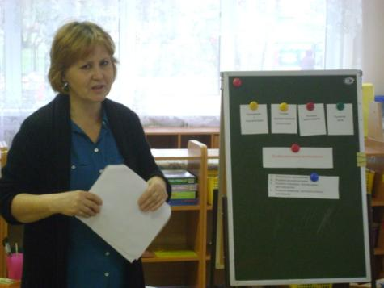

**Знакомство с предметом или явлением**

Чтобы ребенок смог нарисовать данный предмет, сначала взрослый должен с ребенком об этом поговорить, дать знания об этом объекте - кто такие зайцы, где они живут, чем питаются, их характерные особенности, рассмотреть картинки с изображением зайцев, выяснить, какие основные части - туловище, голова, уши, ноги и хвост, какой они формы, чем покрыто туловище и так далее.

**Чтение художественной литературы**

Желательно детям прочитать сказки, стихи или рассказы по данной теме, побеседовать о прочитанных произведениях, рассмотреть иллюстрации, можно использовать элементы пересказа, например, мама начинает предложение, а ребенок заканчивает.

**Игровая деятельность**

Дети очень любят играть, и поэтому можно подобрать различные игры по данной теме - подвижные, настольно-печатные, развивающие, словесные дидактические. Они также обогатят знания ребенка о предмете рисования.

(подвижная игра «Зайка серенький сидит», «Зайцы и волк», развивающая игра «Цвета», дидактическая игра «Кто живет в лесу», настольно-печатная игра «Животные»

**Развитие речи**

Затем мы должны поговорить с ребенком на данную тему, ребенок должен рассказать о предмете рисования, составить описательный рассказ, перед тем как начать рисовать, малыш должен проговорить, что будет рисовать, назвать основные части, детали, какой они формы, какой величины, как они будут расположены на листе бумаги и какого они цвета.

**И только после этого можно приступать к изобразительной деятельности.**

**Чем полезны занятия изобразительной деятельностью ?**

1. ребенок получает эстетическое наслаждение от своей работы,
2. развивается мелкая моторика
3. развивается глазомер, чувство ритма, цветоощущение.
4. прививаем усидчивость, внимание, наблюдательность

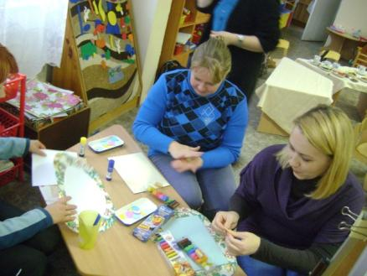

**Какие умения и навыки должны сформироваться в младшей группе?**

**Лепка**

**-** учим ребенка лепить палочки, раскатывая комочек между ладонями прямыми движениями,

**-** соединять концы палочки,

**-** учим раскатывать комочек круговыми движениями ладоней

**-** сплющивать комочек между ладонями

**-** делать пальцами углубления в вылепленном комочке

**-** украшать вылепленный предмет с помощью стеки

**-** создавать предмет, состоящий из 2-3 частей.

**Аппликация**

- выложить на листе бумаги готовые детали, составляя изображение

- намазывать клеем обратную сторону наклеиваемой детали, прикладывать стороной, намазанной клеем, к листу бумаги и прижимать салфеткой

- формировать правильную позу при выполнении работ по изобразительной деятельности.

**Рисование**

- учить правильно держать карандаш, кисть,

- аккуратно набирать краску на кисть,

- хорошо промывать кисть, прежде чем взять краску другого цвета

- закреплять знание цветов

- рисовать прямые длинные и короткие линии в разных направлениях,

- рисовать округлые и прямоугольные предметы

- рисовать предметы, состоящие из разных форм и линий

**Вопрос**: что проще детям рисовать - круги, прямоугольники или прямые линии? (ответы родителей)

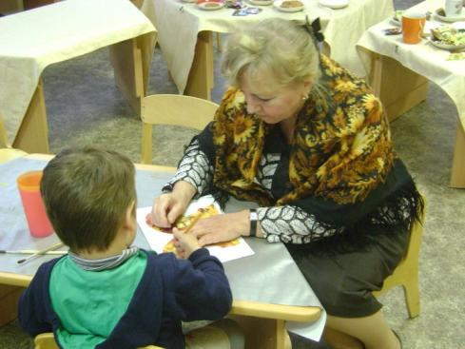

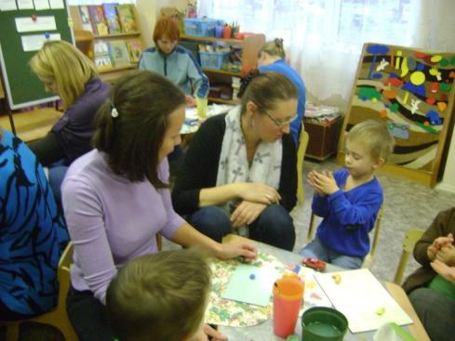

**Материал для работы**

**рисование**

- бумага может быть разного цвета, размера и формы, для рисования карандашами достаточно формата А-5, для рисования красками - А-4.

-кисти должны быть толстые (беличьи или колонок).

- карандаши мягкие В4.

- краски - гуашь.

- стаканчик (ведерко) для воды

- подставка для кисточки

- клеенка

Можно предложить детям рисовать нетрадиционными техниками: ладошками, пальчиками, ватными палочками, кусочком губки, с помощью различных предметов, намазанных краской (штамповка).

**Лепка**

- клеенка

-дощечка

- пластилин

- стека

**Аппликация**

- клеенка

- клеевой карандаш

- салфетка

- можно для аппликации использовать готовые формы из бумаги, кусочки ниток, бумажные салфетки (комочки, обрывки) , кусочки ткани, засушенные листья и так далее.

Воспитатель предлагает родителям разделиться на группы и выполнить **следующие задания :**

1. **лепка** - слепить предмет, в котором бы было 2-3 части, выполненные разными способами раскатывания пластилина .
2. **рисование** –украсить предметы, используя прямые длинные или короткие линии разного направления и детали округлой или прямоугольной формы
3. **аппликация** - составить узор из готовых форм.

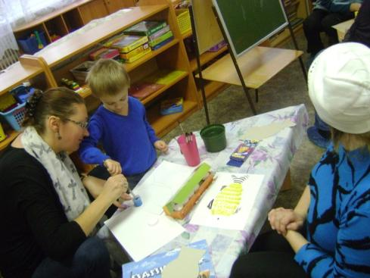

Выставка работ родителей. Родителям выдается памятка по организации занятий изобразительной деятельностью дома.

Наша работа подходит к концу, спасибо, что посетили нашу педагогическую гостиную.